رهبری منابع انسانی دیجیتال
رهبر منابع انسانی دیجیتال کیست؟
«رهبر منابع انسانی دیجیتال» یک رهبر منابع انسانی تحول گرا و تغییر گرا است که می‌تواند از طریق فناوری و تجربه کارمندان با یک خروجی متمرکز بر تجارت، بین تجربیات دیجیتال فاصله ایجاد کند.
تولید کسب و کار باید توسط داده‌ها تعریف شود و باید منجر به تأثیر درآمد شود. به خاطر داشته باشید که نیروی کار امروز همه چیز در مورد "ادغام کار و زندگی" است و دیگر تعادل بین کار و زندگی وجود ندارد.
بهینه سازی تصمیمات مربوط به نیروی کار شامل یک نگاه کلی به نیروی کار و تقاطع داده های HCM و امور مالی است.
- رهبران مشاغل بیشتر از تجزیه و تحلیل منابع انسانی به تجزیه و تحلیل کسب و کار اهمیت می دهند.
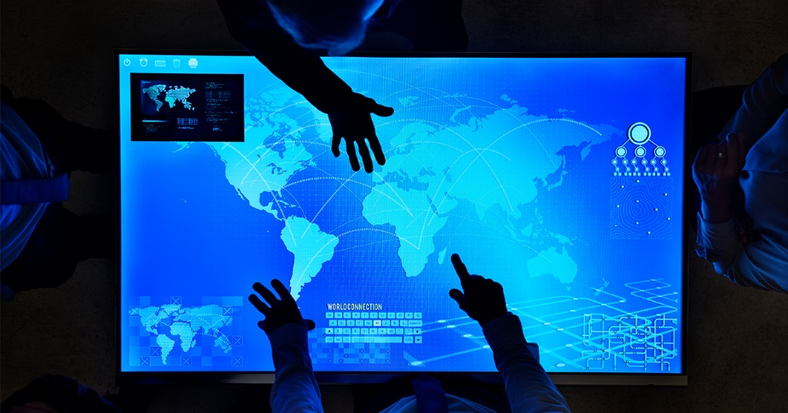
به عنوان مثال:
هزینه واقعی تعامل، بازگشت سرمایه به منظور افزایش کیفیت استعداد، یا سرمایه گذاری منابع بیشتر برای مهارت سازی.
در نتیجه، منابع انسانی باید از جنبه تجاری کارها آگاه باشد و عواملی را که بر درآمد تأثیر می‌گذارد در نظر بگیرد. نقش یک رهبر منابع انسانی دیجیتال در این زمینه بسیار مهم تر می شود.
نقش رهبران منابع انسانی دیجیتال چیست؟
- شایسته ارزیابی فناوری باشید
آگاهی از روندهای فناوری در زمینه منابع انسانی ضروری است. جهان در حال تبدیل شدن به دیجیتال است و منابع انسانی نمی‌تواند و نباید عقب بماند.
به عبارت دیگر، پاسخ سوالاتی از جمله فرآیندهای دیجیتالی یا خودکار را داشته باشید. از کدام ابزارها و سیستم‌ها استفاده می‌شود و تا چه اندازه نیازها را برآورده می‌کند؟
- استراتژی دیجیتال منابع انسانی را تعریف کنید
استراتژی دیجیتال برای منابع انسانی یک طرح دقیق برای تحول دیجیتال است. در اینجا توضیح می‌دهد که کجا باید بروید و چگونه به آنجا خواهید رسید.
- مهارت‌های مدیریت پروژه قطعاً به تعریف نقشه راه پروژه از سفر و طراحی یک استراتژی موثر کمک می‌کند.
بنابراین، رهبری منابع انسانی دیجیتال از فناوری استفاده می کند تا کارکنان را قادر به مدیریت زندگی شخصی و شغلی خود به سرعت و کارآیی کند. این همچنین به معنای تهیه ابزارهایی برای کارمندان است که آنها را در کار موفق و شاد می‌کند.
- یک شریک مشاور منابع انسانی باشید
نیازهای کارمندان و مشاغل را برای بیان سفرهای فردی به جای تعریف سیاستی برای تحمیل آن به سمت پایین، درک کنید.
- این یک تغییر پارادایم است و به چندین ابزار فناوری نیاز دارد.
برخی از شرکت‌ها با استفاده از این روش شخصی سازی، که در آن هر کارمند مشتری است، در حال پیشروی هستند و ادغام هوش مصنوعی در منابع انسانی منجر به افزایش EX می‌شود در حالی که درآمد بیشتری را نشان می‌دهد. یک ضرورت برای تحقق این امر می‌تواند یک طرز تفکر طراحی باشد، که در آن تحول هرگز پایان نمی‌یابد و فقط سفری به سوی یک سازمان سریع و چابک است. به صحبت‌های مشتریان خود (کارمندان) ادامه دهید و راه حل‌های نمونه سازی را برای همگام با انتظارات حفظ کنید.
- طراحی یک تجربه عملی مدیریت سهامداران
رهبران دیجیتال باید سهامداران مانند رهبران مشاغل، ارائه دهندگان راه حل و فناوری اطلاعات شرکت‌ها را در همان اوایل درگیر کنند و آنها را به طور فعال در طول فرآیند تحول مدیریت کنند تا یک تجربه بدون اصطکاک را فراهم کنند.
- تحول تیم رهبری
HR برای ایجاد یک سفر متحول کننده دیجیتال نرم و روند مهارت دهی مجدد نیروی کار باید در جریان باشد.
بنابراین، افرادی را که از مهارت بالایی آگاه هستند استخدام کنید. از آنها الهام بگیرید تا درک کنند که چگونه ادغام دیجیتال می تواند سفرهای کارمندان و منابع انسانی را بهبود بخشد.

